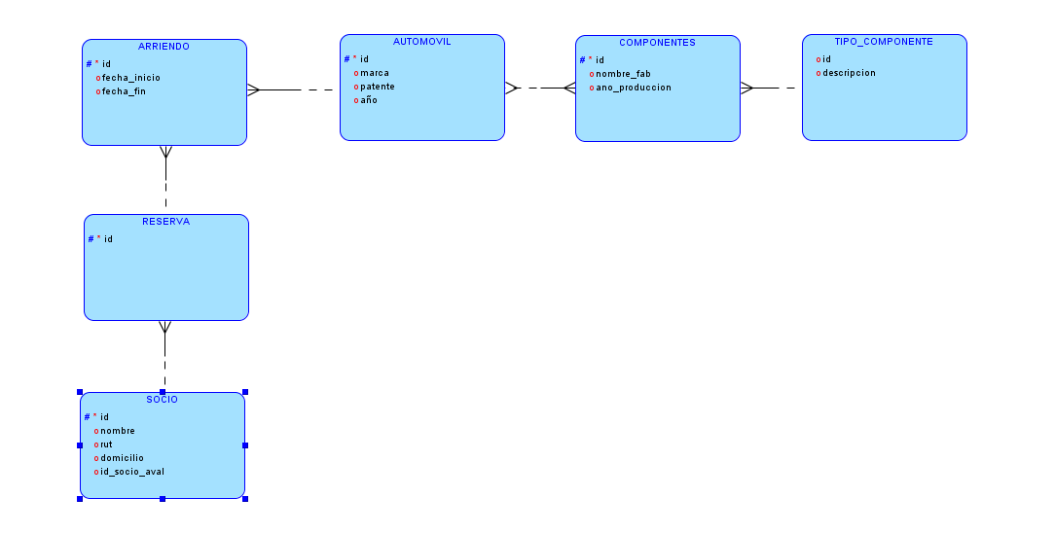

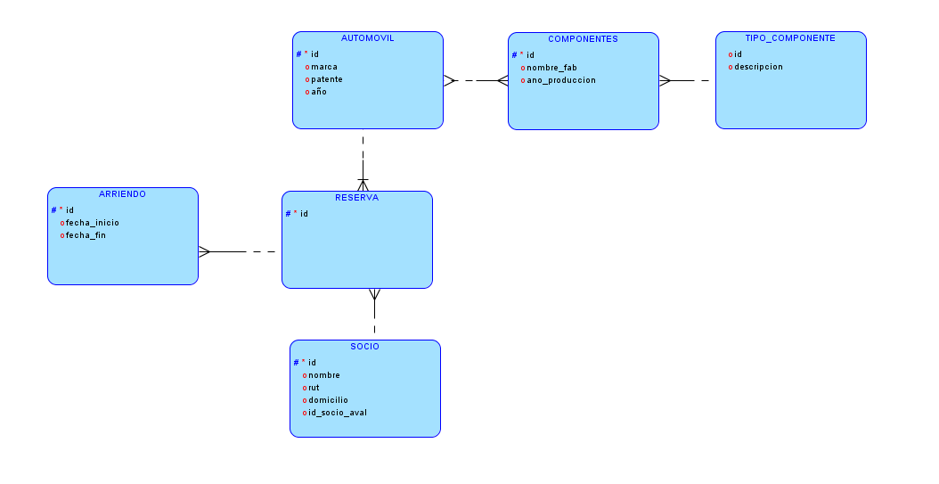

Descripción cardinalidades:

Relación Automóvil – Reserva 1 a n: Se define que un automóvil puede estar en una sola reserva a la vez, pero si puede estar en distintas reservas mientras estas no sean simultaneas. Por ende, se genera una relación en que 1 automóvil puede estar en N cantidad de reservas.

Relación Automóvil – Componente n a n: Se define que un automóvil puede tener n cantidad de componentes y un componente puede estar en n cantidad de automóviles. Por esto se genera una tabla intermedia con el detalle de los componentes para cada automóvil. Se establece una relación de un automóvil a n detalles y un componente a n detalles.

Relación Componente – Tipo Componente n a 1: Se define que un componente puede ser de distintos tipos. Un tipo puede estar en n componentes.

Relación Reserva – Socio n a 1: Se define que un socio puede estar en n reservas.

Relación Arriendo – Reserva 1 a 1: Se define que 1 arriendo puede estar en 1 reserva. Y a su vez 1 arriendo puede estar 1 reserva.

Se evidencia la creación de la ddl del modelo sin ningún error.

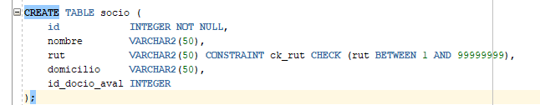

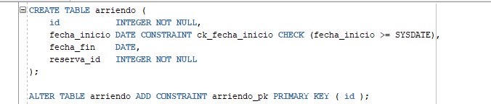

Se agregan los CONSTRAINT correspondientes para los atributos Rut: que el valor esté entre 1 y 999999. Fecha_inicio de arriendo que no sea superior a la fecha actual del sistema.

Se evidencia la creación de las tablas en SQL DEVELOPER.